МІНІСТЕРСТВО ОСВІТИ ТА НАУКИ УКРАЇНИ НАЦІОНАЛЬНИЙ ТЕХНІЧНИЙ УНІВЕРСИТЕТ УКРАЇНИ

“КИЇВСЬКИЙ ПОЛІТЕХНІЧНИЙ ІНСТИТУТ ІМЕНІ ІГОРЯ СІКОРСЬКОГО”

РАДІОТЕХНІЧНИЙ ФАКУЛЬТЕТ

Кафедра радіотехнічних систем

ЗВІТ ПРО ЛАБОРАТОРНУ РОБОТУ № 1 РОЗРАХУНОК ТАБЛИЦІ ФУНКЦІЇ КІЛ з дисципліни “ОСНОВИ ПРОГРАМУВАННЯ ТА АЛГОРИТМИ”

Варіант 7

Студент: Пастухов Гліб

Група: РC-п11

Виклаладач: Катін П. Ю.

Київ

КПІ ім. Ігоря Сікорського

2021

1) Мета: скласти програму розрахунків функцій

2) Завдання

Потрібно створити програму, що будує таблицю значень функції та відповідає наступним вимогам:

1. Функція f(x) =sin(x);

2. Скласти алгоритми обрахунку визначеного інтеграла кожним методом.

3. Скласти програму обчислення інтеграла чотирма методами; підінтегральну функцію записати окремою функцією в програмі.

4. Налагодити програму для самостійно обраної функції (наприклад, для функції у(х)=х, у=const, y=x 2 тощо) з відомим значенням інтеграла.

5. Виконати розрахунки для функції за варіантом при різних значеннях кількості проміжків n (наприклад n=30, n=100, n=1000, n=10000).

6. Виконати розрахунок кількості проміжків N, при якій значення інтегралів I1 (при кількості проміжків N) та I2 (при кількості проміжків N+2) відрізняються не більше ніж на задану похибку ε (похибку обирати в межах 10-5 ≤ε≤10-3 ).

7. Побудувати графік залежності значення інтеграла від кількості проміжків розбиття для одного з методів (розрахувати 8-10 точок).

3) Блок-схема програми

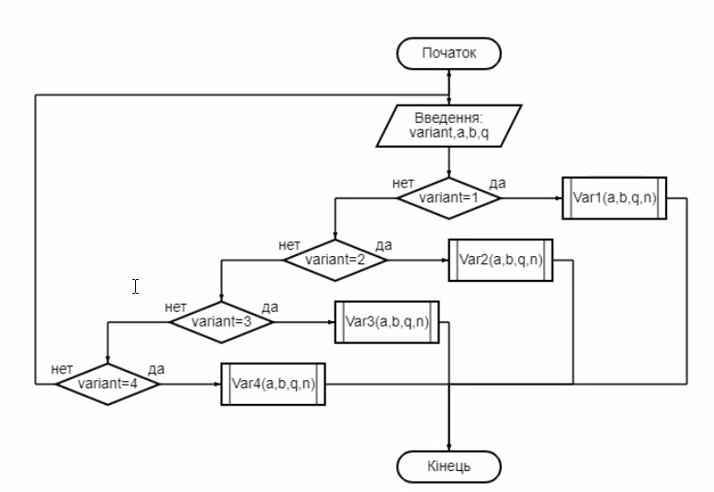

Рис1. Загальна блок-схема

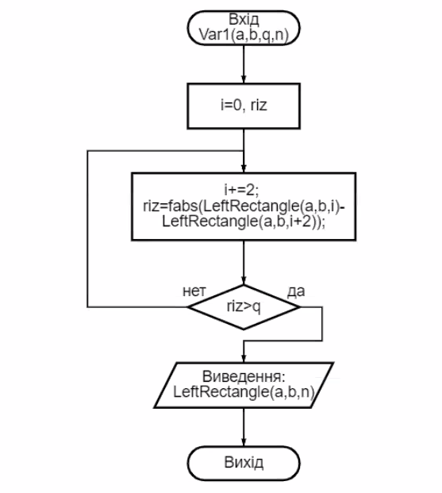

Рис.2 Блок-схема підпрограми